有色周报

积极备耕冬播 稳健喜获春收——股指期货2012年简要回顾与2013年技术展望

——股指期货2012年简要回顾与2013年技术展望

报告日期：2018年7月9日
基本面缺乏上涨的亮点，技术面走至重要支撑
投资指南

华龙期货投资咨询部
研究员：闫峰峰
执业证书编号：F3015083
投资咨询从业证书号：Z0013179
电 话：13893494371
邮箱：709055691@qq.com

内容提要
金属指数已经处于历史高位附近，但铜处于历史高低位中轴，从宏观国内总需求在无大幅拉涨动力，任何上涨都只能定性为阶段性反弹，供给表现平稳，电网建设数据大幅下滑，房地产、汽车、家电消费数据亦缺乏亮点，加之中美贸易战影响，对国内总需求和资金形成较大的下降压力，若资金外流则对房地产是釜底抽薪试的打击，因此，铜和有色目前整体的宏观和基本面情况是内忧外患，很难以在乐观的大幅看高一线，技术面上目前走至3月份低点和区间震荡下沿，从在较强支撑。

一、现货情况
1、现货情况
截止至2018年07月06日，长江有色市场1#电解铜平均价为49,020元/吨，较上一交易日减少630元/吨；上海、广东、重庆、天津四地现货价格分别为48,950元/吨、49,130元/吨、49,050元/吨、49,000元/吨。从季节性角度来分析，当前长江有色市场1#电解铜现货平均价格较近5年相比维持在较高水平。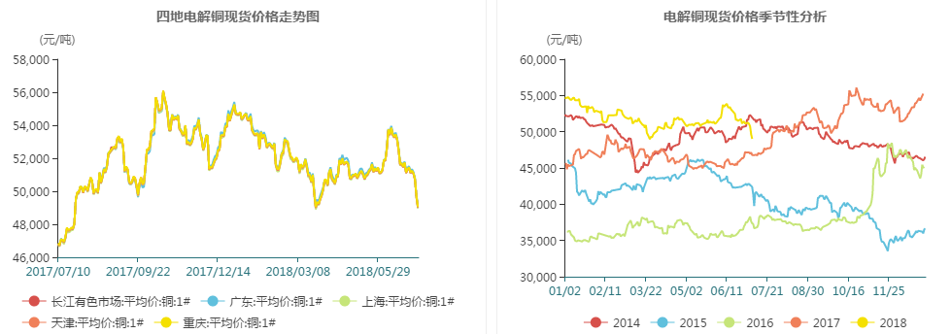
截止至2018年07月06日，电解铜升贴水维持在贴水30元/吨附近，较上一交易日下跌10元/吨。从季节性角度分析，当前现货升贴水较近5年相比维持在平均水平。
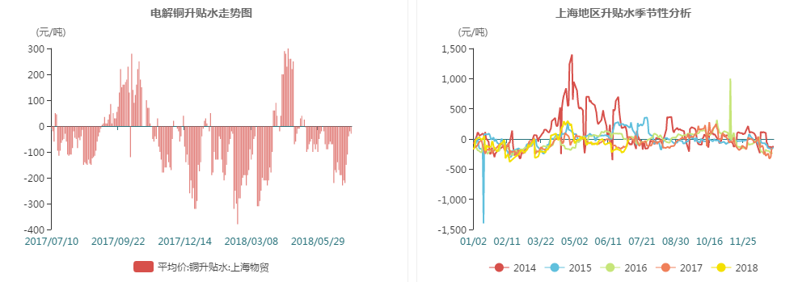
2、金属指数
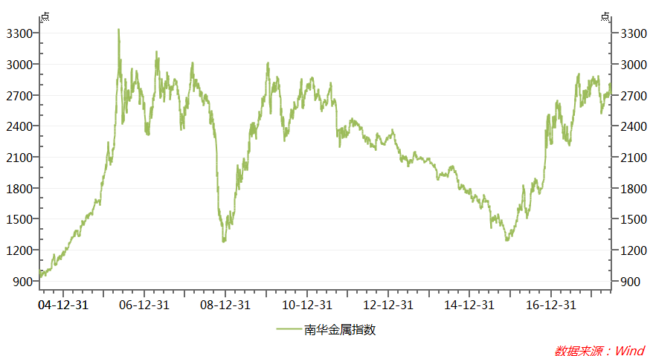

二、供给分析
1、ICSG铜矿产量、产能利用率

根据ICGS统计，2018年03月全球矿山产量为1,710千吨，全球矿山产能为2,100千吨，矿山产能利用率为81.4%。从季节性角度分析，当前产量较近5年相比维持在较高水平；而国内铜矿产量方面，截止至2018年03月，月度精炼铜矿产量为52.68万吨，较上个月减少15.25万吨，当月同比下降4.23%。从季节性角度分析，当前产量较近5年相比维持在较高水平。
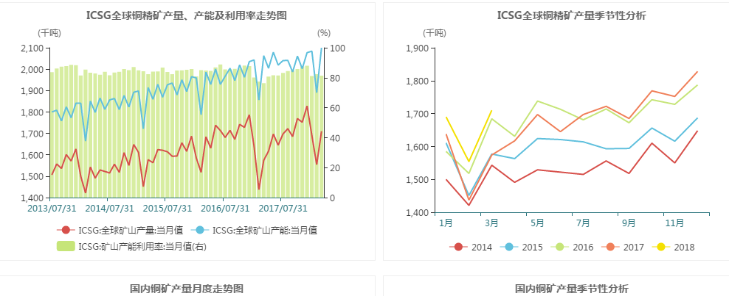

2、国内精练铜月度产量

截止至2018年05月，月度精炼铜产量为76.7万吨，较上个月减少1.1万吨，同比增长15.5%。从季节性角度分析，当前产量较近5年相比维持在平均水平。

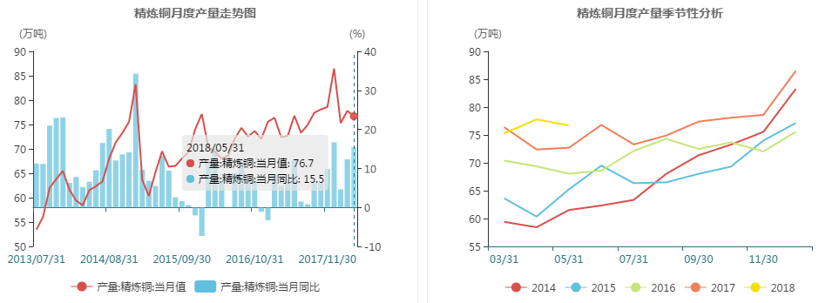

3、国内外铜价比
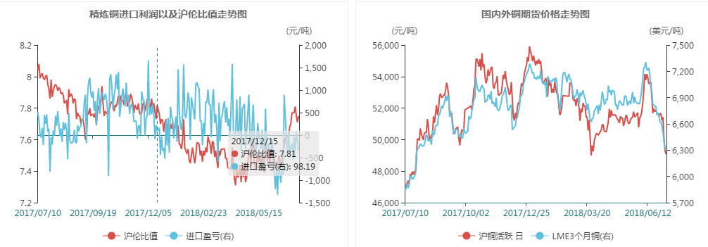

4、精铜、废铜价差
截止至2018年07月06日，上海物贸精炼铜价格为48,940元/吨，广东南海地区废铜价格为43,700元/吨，精废价差为870元/吨。从季节性角度分析，当前精废价差较近5年相比维持在较高水平。
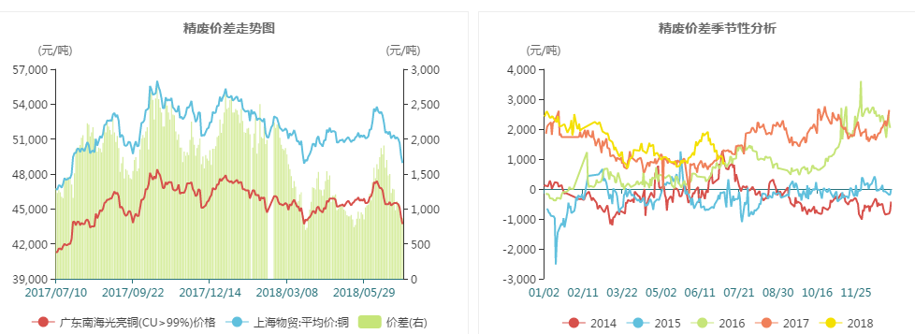

三、需求分析
1、铜材产量
截止至2018年05月，铜材月度产量为148万吨，较上个月减少5.2万吨，同比增长7.5%。从季节性角度分析，当前月度产量较近5年相比维持在较低水平。
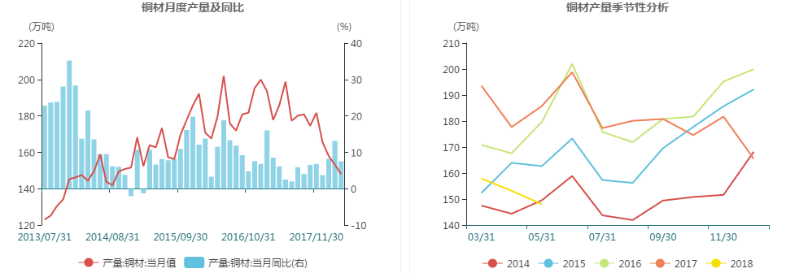

2、电网建设

截止至2018年05月，电网基本建设投资完成额累计值为1,414亿元，累计同比下降21.2%，大幅低于去年同期水平。根据国家电网的投资规划，今年电网投资全年预计同比增加7.12%，预计下半年电网投资有所加速
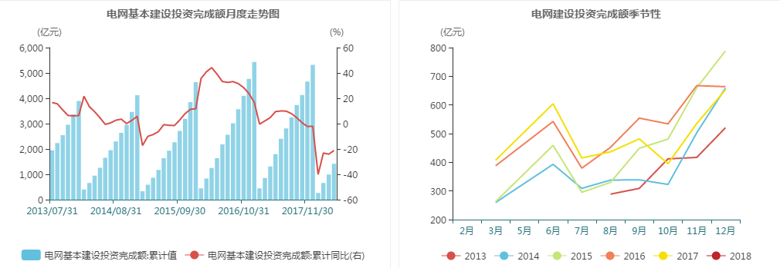
3、房地产

房屋新开工面积为72,190.34万平方米，累计同比增长10.8%；房屋竣工面积为30,483.78万平方米，累计同比下降10.1%。

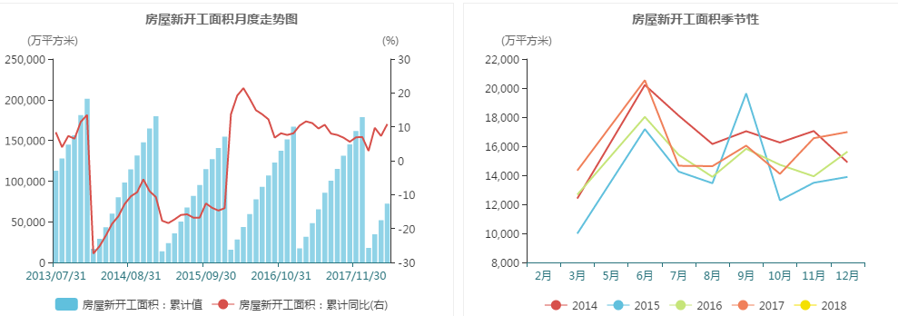
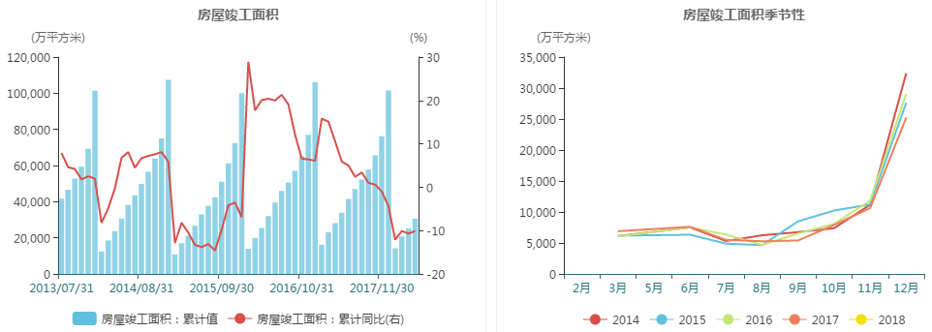
4、汽车产量

5月份，汽车产量为238.8万辆，当月同比增长9.5%；。
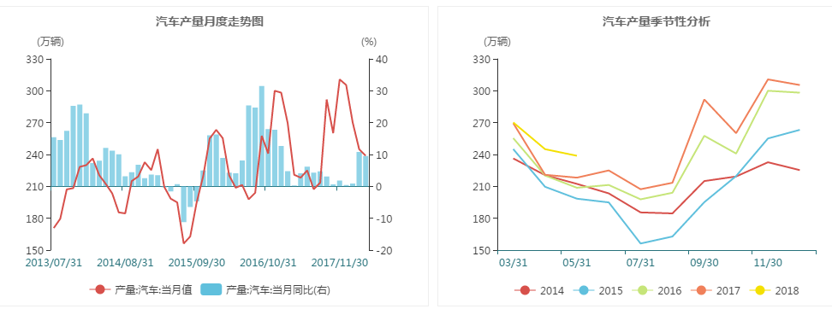

5、家电产量

5月份，空调产量为2,134.4万台，当月同比增长18.4%；家用电冰箱为757.8万台，当月同比增长12.1%。
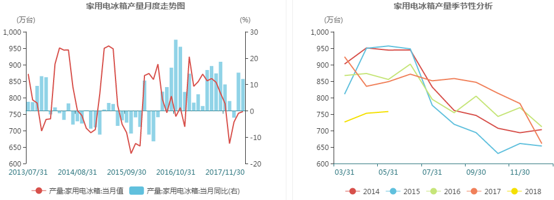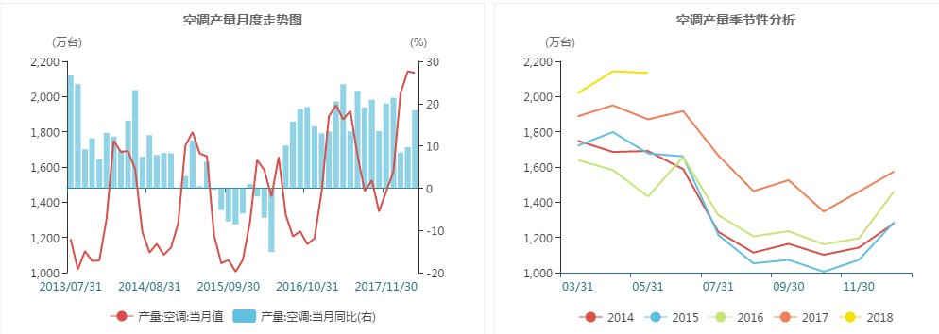

6、全球精铜供需平衡表

全球市场精铜供需平衡表（单位：万吨）
年度 | 2014 | 2015 | 2016 | 2017 | 2018E
产量 | 2160 | 2205 | 2250 | 2290 | 2340
消费量 | 2130 | 2170 | 2220 | 2265 | 2320
供需平衡 | 30 | 35 | 30 | 25 | 20

7、国内精铜供需平衡表

中国市场精铜供需平衡表（单位：万吨）
年度 | 2014 | 2015 | 2016 | 2017 | 2018E
产量 | 688.4 | 736.9 | 764.8 | 800.7 | 835
进口量 | 359 | 367.8 | 362.9 | 324.3 | 300
出口量 | 23.6 | 21.2 | 42.6 | 33.8 | 30
消费量 | 996 | 993 | 1031 | 1074 | 1110
供需平衡 | 54.8 | 90.5 | 54.1 | 17.2 | -5

截止至2018年05月，房屋新开工面积为72,190.34万平方米，累计同比增长10.8%；房屋竣工面积为30,483.78万平方米，累计同比下降10.1%；汽车产量为238.8万辆，当月同比增长9.5%；空调产量为2,134.4万台，当月同比增长18.4%；家用电冰箱为757.8万台，当月同比增长12.1%。

需求方面，家电、汽车、基建目前的数据总体稳定偏好，因此其对铝没有足够的利空与利多，其后的表现将紧跟房地产数据，目前的房地产新开工面积仍然呈现同比的正增长，这为铜价提供了较强的支撑，因此房地产后期的竣工面积将可能由于新开工面积的持续增加，后期可能呈现同比的正增长，因此从需求端来讲，铝价仍然不具备走熊的条件。
从长期来看，目前房地产的上行周期接近尾声，其构成对铜价的最大利空，因此长期铝价难以形成持续性上涨行情。

综上所述，中线由于后期房地产竣工面积的预期增加，可能使得铜价短期再度走熊基础较弱，但铜价长线上涨空间有限，若后期房地产反弹周期结束，则铜价长线行情不容乐观。因此铜价总体呈现高位震荡态势概率较大，长期则走牛概率较小，对铜价的任何上涨都定性为反弹。

四、库存情况
1、上海期货交易所库存

截止至2018年07月06日，上海期货交易所阴极铜库存为258,678吨，较上一周减少5,290吨。从季节性角度分析，当前库存较近五年相比维持在平均水平。

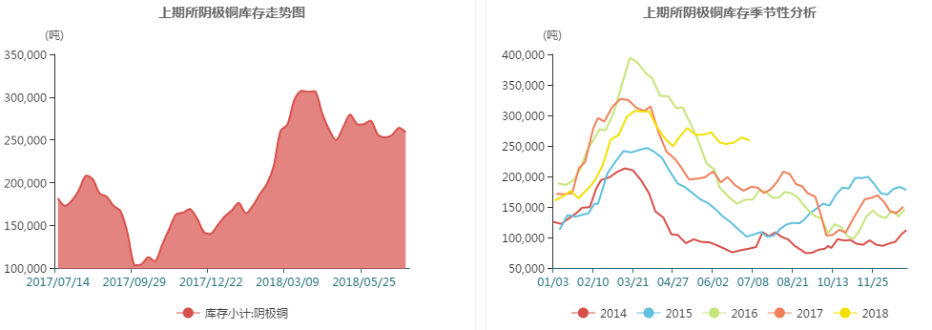

2、LME库存

截止至2018年07月06日，LME铜库存为275,475吨，较上一交易日减少3,525吨，注销仓单占比为19.78%。从季节性角度分析，当前库存较近五年相比维持在平均水平。
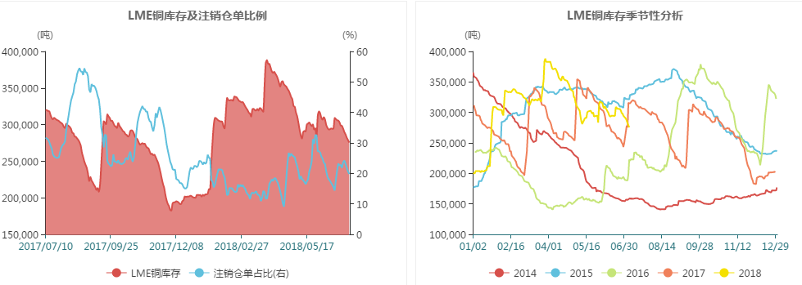

3、国内隐性市场库存分析

截止至2018年07月06日，上海保税区库存51.3万吨，广东地区库存2.53万吨，无锡地区库存2.64万吨，上海其他仓库库存0.65万吨，上海保税区库存较上一周增加1万吨。
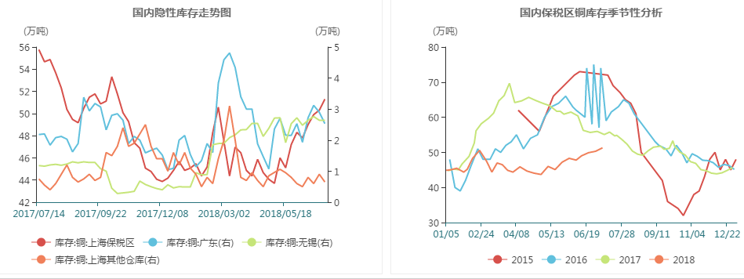

4、CFTC持仓
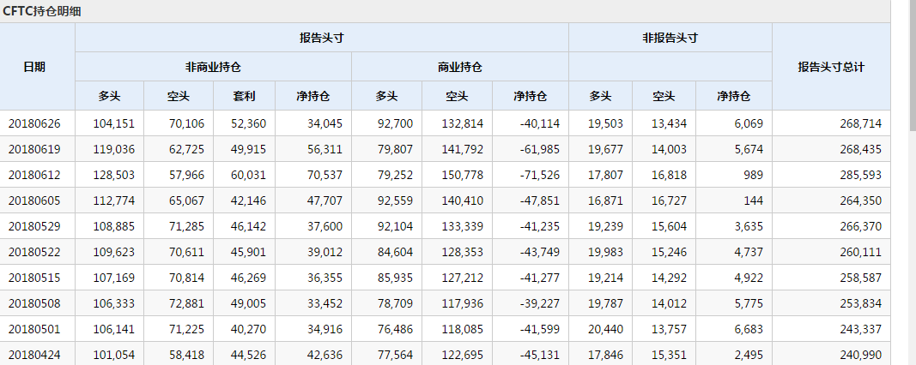

五、技术分析
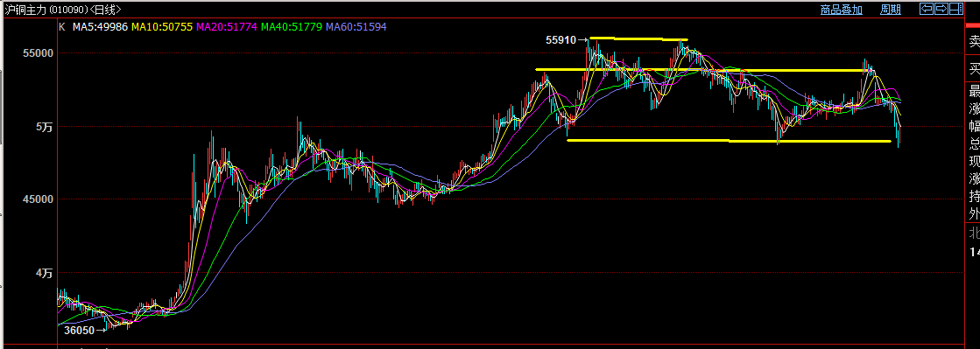
沪铜主力连续合约处于明显的高位区间震荡，目前运行至区间下沿，此位置支撑较强，后期关注高位区间运行的状态选择，是继续维持区间震荡还是选择向上或向下突破。从基本面情况看，选择向上突破概率较小，因此维持区间震荡或向下突破概率较大。

